UNIVERSIDADE FEDERAL DA FRONTEIRA SUL
CAMPUS XXX
CURSO DE XXX

NOME E SOBRENOME DO AUTOR

TÍTULO:
SUBTÍTULO

Cidade do campus
2024
NOME E SOBRENOME DO AUTOR

TÍTULO:
SUBTÍTULO

Projeto de Pesquisa apresentado ao curso de XXX da Universidade Federal da Fronteira Sul (UFFS), como requisito parcial para aprovação na disciplina de XXX. (Verificar texto do Quadro 3 do Manual de Trabalhos Acadêmicos, disponível no link: https://www.uffs.edu.br/institucional/pro-reitorias/graduacao/bibliotecas/normalizacao-de-trabalhos).

Orientador: Prof. Dr. José da Silva

Cidade do campus
2024
LISTA DE ILUSTRAÇÕES
Figura 1 ‒ Biblioteca UFFS Campus Chapecó 9
Quadro 1 ‒ Ciclo PDCA 10
Gráfico 1 ‒ Taxa média geométrica de crescimento anual, Brasil – 1872/2010 10

LISTA DE TABELAS
Tabela 1 ‒ Variação IGPM 9

LISTA DE ABREVIATURAS E SIGLAS
ABNT Associação Brasileira de Normas Técnicas
UFFS Universidade Federal da Fronteira Sul

LISTA DE SÍMBOLOS
Σ Somatório
¬ Negação lógica
∩ Intersecção

SUMÁRIO
1 introdução 7
1.1 EXEMPLO DE TÍTULO DE SEÇÃO SECUNDÁRIA 7
1.1.1 Exemplo de título de seção terciária 7
1.1.1.1 Exemplo de título de seção quartenária 7
1.1.1.1.1 Exemplo de título de seção quinária 7
2 Título 8
2.1 Subtítulo 8
3 Exemplos de tabela e ilustrações 9
4 Considerações finais 11
REFERÊNCIAS 12
APÊNDICE A – Título 13
APÊNDICE B – Título 14
ANEXO A – Título 15
ANEXO B – Título 16

introdução
Os elementos de um projeto de pesquisa variam de acordo com o curso. Verifique essa questão com o professor responsável.

EXEMPLO DE TÍTULO DE SEÇÃO SECUNDÁRIA
Texto.

Exemplo de título de seção terciária
Texto.

Exemplo de título de seção quartenária
Texto.

Exemplo de título de seção quinária
Texto.

Título
“Exemplo de citação - as citações diretas, no texto, com até três linhas, devem estar contidas entre aspas duplas.” (Associação Brasileira de Normas Técnicas, 2023, p. 11).
Exemplo de citação - A citação direta, com mais de três linhas, deve ser destacada com recuo padronizado em relação à margem esquerda, com letra menor que a utilizada no texto, em espaço simples e sem aspas. Recomenda-se o recuo de 4 cm. (Associação Brasileira de Normas Técnicas, 2023, p. 12).

Subtítulo
Texto.

Exemplos de tabela e ilustrações
As figuras devem ser apresentadas conforme exemplo da Figura 1.

Figura 1 ‒ Biblioteca UFFS Campus Chapecó
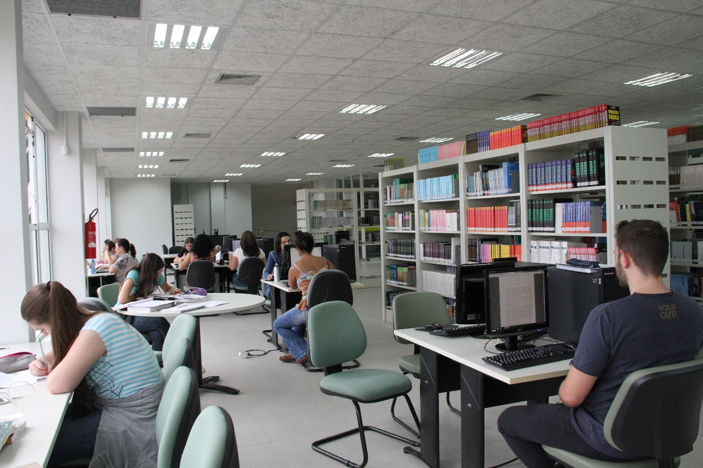
Fonte: Simioni (2017).

A formatação das tabelas deve seguir a Norma de Formatação Tabular do IBGE, que está disponível no link: https://biblioteca.ibge.gov.br/visualizacao/livros/liv23907.pdf A Tabela 1 é um exemplo de como deve ser apresentada uma tabela em um trabalho acadêmico:

Tabela 1 ‒ Variação IGPM
Mês/Ano | %
07/2020 | 0,49
08/2020 | 0,53
09/2020 | 0,82
10/2020 | 0,65
Fonte: Calcular [...] (2020).

A principal diferença entre um quadro e uma tabela é o seu conteúdo: uma tabela contém números e um quadro contém texto. O Quadro 1 mostra como um quadro deve ser apresentado em um trabalho acadêmico. As normas da ABNT não informam sobre a formatação dentro do quadro, ficando ela a critério estético do autor. Ela versa apenas sobre o título e a fonte, que devem seguir o exemplo mostrado.

Quadro 1 ‒ Ciclo PDCA
ETAPAS | AÇÕES
P (PLAN) | Planejar o trabalho a ser realizado por meio de um plano de ação após a identificação, reconhecimento das características e descoberta das causas principais do problema (projeto da garantia da qualidade).
D (DO) | Realizar o trabalho planejado de acordo com o plano de ação (execução da garantia da qualidade, cumprimento dos padrões).
C (CHECK) | Medir ou avaliar o que foi feito, identificando a diferença entre o realizado e o que foi planejado no plano de ação (verificação do cumprimento dos padrões da qualidade).
A (ACT) | Atuar corretivamente sobre a diferença identificada (caso houver); caso contrário, haverá a padronização e a conclusão do plano (ações corretivas sobre os processos de planejamento, execução e auditoria; eliminação definitiva das causas, revisão das atividades e planejamento.
Fonte: Adaptado de Chiavenato (2004).

Gráfico 1 ‒ Taxa média geométrica de crescimento anual, Brasil – 1872/2010
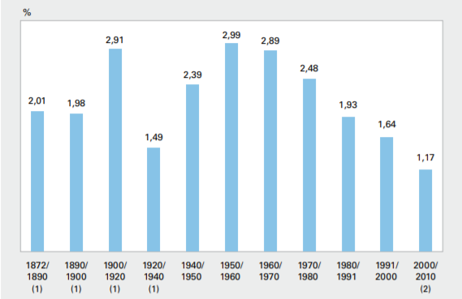
Fonte: IBGE (2011).

Considerações finais
Texto.

REFERÊNCIAS
ASSOCIAÇÃO BRASILEIRA DE NORMAS TÉCNICAS. ABNT NBR 10520: informação e documentação: citações em documentos: apresentação. 2. ed. Rio de Janeiro: ABNT, 2023.
CALCULAR correção monetária IPC do IGP (FGV). [S.l.], 2020. Disponível em: https://www.ecalculos.com.br/utilitarios/ipc-do-igp-fgv.php. Acesso em: 13 nov. 2020.
CHIAVENATO, Idalberto. Introdução à teoria geral da administração. 3. ed. rev. e atual. Rio de Janeiro: Elsevier, 2004.
IBGE. Sinopse do censo demográfico 2010. Rio de Janeiro, 2011. Disponível em: https://biblioteca.ibge.gov.br/visualizacao/livros/liv49230.pdf. Acesso em: 16 nov. 2020.
SIMIONI, Lilian. Biblioteca reabre para atendimentos depois do inventário anual. 2017. Disponível em: https://www.uffs.edu.br/campi/chapeco/noticias/imagens/biblioteca-reabre-para-atendimentos-depois-do-inventario-anual-foto-lilian-simioni-arquivo-uffs/@@images/image. Acesso em: 13 nov. 2020.

APÊNDICE A – Título
[Inserir apêndice, se houver].

APÊNDICE B – Título
[Inserir apêndice, se houver].

ANEXO A – Título
[Inserir anexo, se houver].

ANEXO B – Título
[Inserir anexo, se houver].

